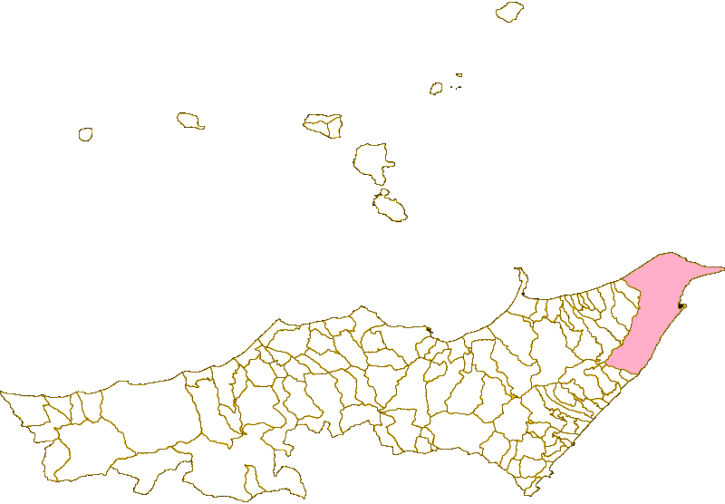

**COMUNE DI** [**MESSINA**](Messina.pdf)

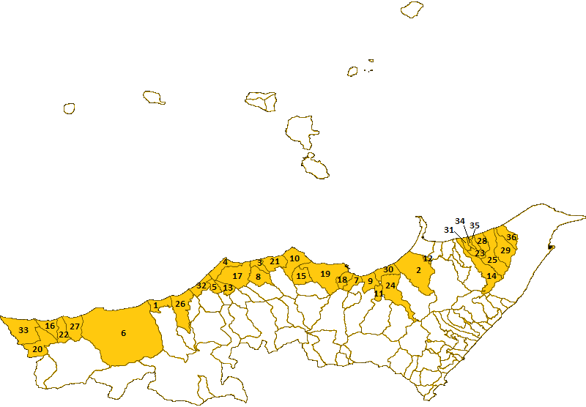

**COMUNI AREA TIRRENICA**

1. [Acquedolci](Acquedolci.pdf) 10. [Gioiosa Marea](./Gioiosa%20Marea.pdf) 19. [Patti](Patti.pdf) 28. [Spadafora](Spadafora.pdf)

2. [Barcellona Pozzo di Gotto](./Barcellona%20Pozzo%20di%20Gotto.pdf) 11. [Mazzarrà Sant’Andrea](./Mazzarrà%20Sant%20Andrea.pdf) 20. [Pettineo](Pettineo.pdf) 29. [Saponara](Saponara.pdf)

3. [Brolo](Brolo.pdf) 12. [Merì](./Merì.pdf) 21. [Piraino](Piraino.pdf) 30. [Terme Vigliatore](./Terme%20Vigliatore.pdf)

4. [Capo d’Orlando](./Capo%20d%20Orlando.pdf) 13. [Mirto](Mirto.pdf) 22. [Reitano](Reitano.pdf) 31. [Torregrotta](Torregrotta.pdf)

5. [Capri Leone](Caprileone.pdf) 14. [Monforte San Giorgio](./Monforte%20San%20Giorgio.pdf) 23. [Roccavaldina](Roccavaldina.pdf) 32. [Torrenova](Torrenova.pdf)

6. [Caronia](Caronia.pdf) 15. [Montagnareale](Montagnareale.pdf) 24. [Rodì Milici](./Rodì%20Milici.pdf) 33. [Tusa](Tusa.pdf)

7. [Falcone](Falcone.pdf) 16. [Motta d’Affermo](./Motta%20d%20Affermo.pdf) 25. [Rometta](Rometta.pdf) 34. [Valdina](Valdina.pdf)

8. [Ficarra](Ficarra.pdf) 17. [Naso](Naso.pdf) 26. [Sant’Agata di Militello](./Sant%20Agata%20di%20Militello.pdf) 35. [Venetico](Venetico.pdf)

9. [Furnari](Furnari.pdf) 18. [Oliveri](Oliveri.pdf) 27. [Santo Stefano di Camastra](./Santo%20Stefano%20di%20Camastra.pdf) 36. [Villafranca Tirrena](./Villafranca%20Tirrena.pdf)

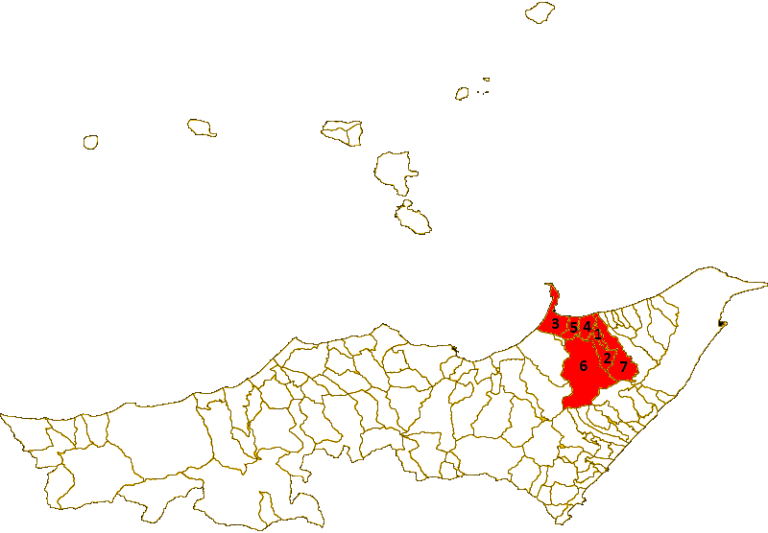

**COMUNI AREA A.E.R.C.A. (Area ad Elevato Rischio di Crisi Ambientale)**

1. [Condrò](./Condrò.pdf) 5. [San Filippo del Mela](./San%20Filippo%20del%20Mela.pdf)

2. [Gualtieri Sicaminò](./Gualtieri%20Sicaminò.pdf) 6. [Santa Lucia del Mela](./Santa%20Lucia%20del%20Mela.pdf)

3. [Milazzo](Milazzo.pdf) 7. [San Pier Niceto](./San%20Pier%20Niceto.pdf)

4. [Pace del Mela](./Pace%20del%20Mela.pdf)

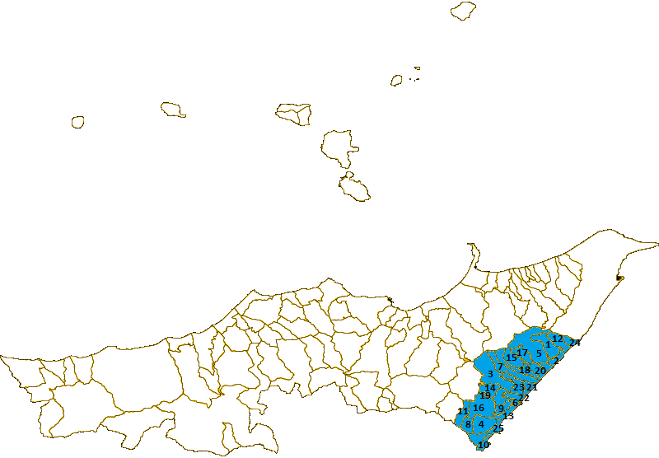

**COMUNI AREA JONICA**

1. [Alì](./Alì.pdf) 10. [Giardini Naxos](./Giardini%20Naxos.pdf) 19. [Roccafiorita](Roccafiorita.pdf)

2. [Alì Terme](./Alì%20Terme.pdf) 11. [Graniti](Graniti.pdf) 20. [Roccalumera](Roccalumera.pdf)

3. [Casalvecchio Siculo](./Casalvecchio%20Siculo.pdf) 12. [Itala](Itala.pdf) 21. [Santa Teresa di Riva](./Santa%20Teresa%20di%20Riva.pdf)

4. [Castelmola](Castelmola.pdf) 13. [Letojanni](Letojanni.pdf) 22. [Sant’Alessio Siculo](./Sant%20Alessio%20Siculo.pdf)

5. [Fiumedinisi](Fiumedinisi.pdf) 14. [Limina](Limina.pdf) 23. [Savoca](Savoca.pdf)

6. [Forza d’Agrò](./Forza%20d%20Agrò.pdf)  15. [Mandanici](Mandanici.pdf) 24. [Scaletta Zanclea](./Scaletta%20Zanclea.pdf)

7. [Furci Siculo](./Furci%20Siculo.pdf) 16. [Mongiuffi Melia](./Mongiuffi%20Melia.pdf) 25. [Taormina](Taormina.pdf)

8. [Gaggi](Gaggi.pdf) 17. [Nizza di Sicilia](./Nizza%20di%20Sicilia.pdf)

9. [Gallodoro](Gallodoro.pdf) 18. [Pagliara](Pagliara.pdf)

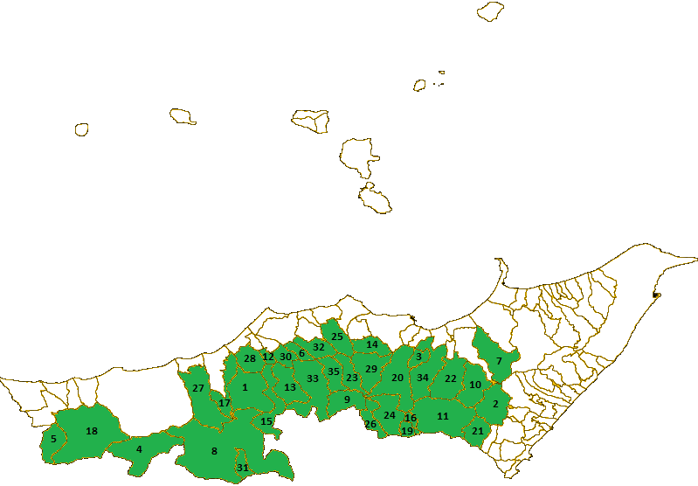

**COMUNI MONTANI/INTERNI**

1. [Alcara Li Fusi](./Alcara%20Li%20Fusi.pdf) 10. [Fondachelli Fantina](./Fondachelli%20Fantina.pdf) 19. [Mojo Alcantara](./Mojo%20Alcantara.pdf) 28. [San Marco d’Alunzio](./San%20Marco%20d%20Alunzio.pdf)

2. [Antillo](Antillo.pdf) 11. [Francavilla di Sicilia](./Francavilla%20di%20Sicilia.pdf) 20. [Montalbano Elicona](./Montalbano%20Elicona.pdf) 29. [San Piero Patti](./San%20Piero%20Patti.pdf)

3. [Basicò](./Basicò.pdf) 12. [Frazzanò](./Frazzanò.pdf) 21. [Motta Camastra](./Motta%20Camastra.pdf) 30. [San Salvatore di Fitalia](./San%20Salvatore%20di%20Fitalia.pdf)

4. [Capizzi](Capizzi.pdf) 13. [Galati Mamertino](./Galati%20Mamertino.pdf) 22. [Novara di Sicilia](./Novara%20di%20Sicilia.pdf) 31. [San Teodoro](./San%20Teorodo.pdf)

5. [Castel di Lucio](./Castel%20di%20Lucio.pdf) 14. [Librizzi](Librizzi.pdf) 23. [Raccuja](Raccuja.pdf) 32. [Sinagra](Sinagra.pdf)

6. [Castell’Umberto](./Castell%20Umberto.pdf) 15. [Longi](Longi.pdf) 24. [Roccella Valdemone](./Roccella%20Valdemone.pdf) 33. [Tortorici](Tortorici.pdf)

7. [Castroreale](Castroreale.pdf) 16. [Malvagna](Malvagna.pdf) 25. [Sant’Angelo di Brolo](./Sant%20Angelo%20di%20Brolo.pdf) 34. [Tripi](Tripi.pdf)

8. [Cesarò](./Cesarò.pdf) 17. [Militello Rosmarino](./Militello%20Rosmarino.pdf) 26. [Santa Domenica Vittoria](./Santa%20Domenica%20Vittoria.pdf) 35. [Ucria](Ucria.pdf)

9. [Floresta](Floresta.pdf) 18. [Mistretta](Mistretta.pdf) 27. [San Fratello](./San%20Fratello.pdf)

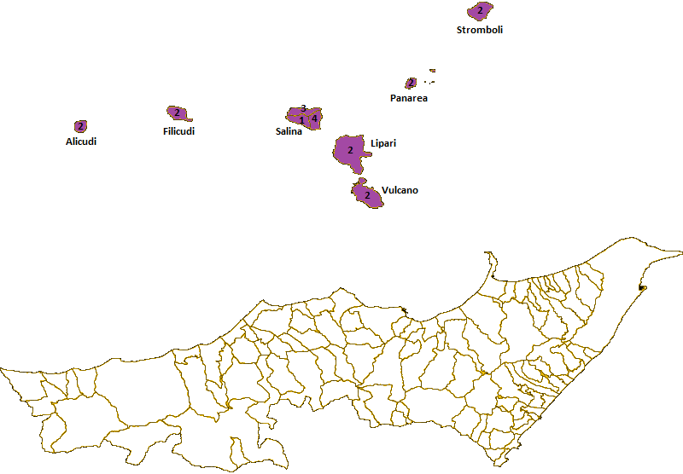

**COMUNI EOLIANI**

1. [Leni](Leni.pdf) 3. [Malfa](Malfa.pdf)

2. [Lipari](Lipari.pdf) 4. [Santa Marina Salina](./Santa%20Marina%20Salina.pdf)

*Isola di Alicudi*

*Isola di Filicudi*

*Isola di Lipari*

*Isola di Panarea*

*Isola di Stromboli*

*Isola di Vulcano*